РЕСПУБЛИКА ТАТАРСТАН  БУИНСКИЙ  МУНИЦИПАЛЬНЫЙ РАЙОН  СОВЕТ БЮРГАНСКОГО  СЕЛЬСКОГО ПОСЕЛЕНИЯ | 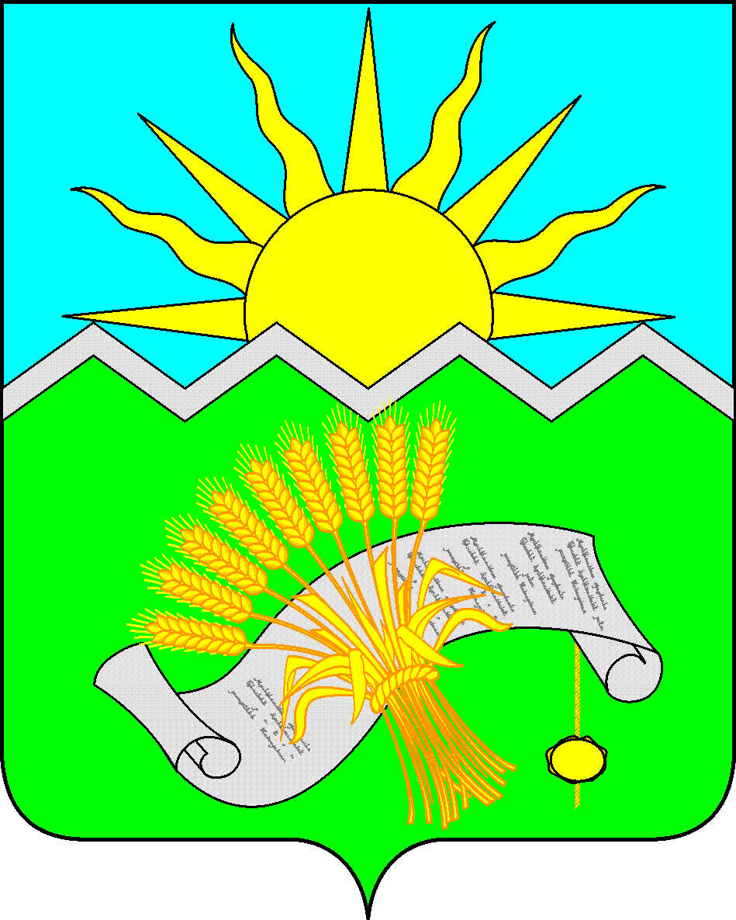 |  | ТАТАРСТАН РЕСПУБЛИКАСЫ  БУА  МУНИЦИПАЛЬ РАЙОНЫ  БОЕРГАН АВЫЛ ҖИРЛЕГЕ  СОВЕТЫ
РЕШЕНИЕ  с.Бюрганы  21 сентября 2018 года |  | КАРАР  № 58-1
О назначении местного референдума
на территории Бюрганского
сельского поселения Буинского
муниципального района Республики Татарстан
по вопросу введения и использования
средств самообложения граждан

В соответствии со статьей 15 Федерального закона от 12.06.2002 года №67-ФЗ «Об основных гарантиях избирательных прав и права на участие в референдуме граждан Российской Федерации», статьями 22, 56 Федерального закона от 06.10.2003 года №131-ФЗ «Об общих принципах организации местного самоуправления в Российской Федерации», пунктом 1 статьи 20 Закона Республики Татарстан от 28.07.2004 года №45-ЗРТ «О местном самоуправлении в Республике Татарстан», статьей 11, подпунктом 9 пункта 1 статьи 33 Устава Бюрганского сельского поселения Буинского муниципального района Республики Татарстан, Положением о самообложении граждан и порядке использования средств самообложения граждан на территории Бюрганского сельского поселения Буинского муниципального района Республики Татарстан, утвержденным Решением Совета Бюрганского сельского поселения Буинского муниципального района Республики Татарстан от 03.09.2018 года №56-2, на основании решения Совета Бюрганского сельского поселения от 18.09.2018 года №57-1 «О выдвижении инициативы проведения местного референдума», постановления исполнительного комитета Бюрганского сельского поселения Буинского муниципального района Республики Татарстан от 18.09.2018 года №9 «О выдвижении инициативы проведения местного референдума» Совет Бюрганского сельского поселения Буинского муниципального района Республики Татарстан

РЕШИЛ:

1. Назначить на 18 ноября 2018 года местный референдум по вопросу введения самообложения граждан на территории Бюрганского сельского поселения Буинского муниципального района Республики Татарстан.
2. Утвердить вопрос, выносимый на местный референдум:
«Согласны ли Вы на введение самообложения в 2019 году в сумме 700 рублей с каждого гражданина, достигшего 18-летнего возраста, зарегистрированного по месту жительства на территории Бюрганского сельского поселения Буинского муниципального района Республики Татарстан, обладающего правом на участие в местном референдуме, и направлением полученных средств на решение вопросов местного значения по выполнению следующих видов работы:
- ремонт памятникам погибшим в Великой Отечественной войне 1941-1945 гг., ремонт дорог, благоустройство кладбищ в Бюрганском сельском поселении?».
3. Опубликовать настоящее Решение в районной газете «Байрак» («Знамя», Ялав»), обнародовать на специально оборудованных информационных стендах и разместить на официальном сайте Буинского муниципального района в сети Интернет.
4. Направить настоящее решение в Территориальную избирательную комиссию Буинского района Республики Татарстан (с полномочиями ИКМО Бюрганского сельского поселения Буинского муниципального района Республики Татарстан).
5. Контроль за исполнением настоящего Решения оставляю за собой.

Глава
Бюрганского сельского поселения
Буинского муниципального района РТ И.В.Малышева

